Міністерство освіти і науки України

Національний технічний університет України «Київський політехнічний інститут імені Ігоря Сікорського"

Факультет інформатики та обчислювальної техніки

Кафедра інформатики та програмної інженерії

Звіт

з лабораторної роботи № 1 з дисципліни

«Алгоритми та структури даних-1.

Основи алгоритмізації»

«Дослідження лінійних алгоритмів»

Варіант 27

Виконала: студентка ІП-21 Скрипець Ольга Олександрівна

Перевірила: Вєчерковська Анастасія Сергіївна

Київ 2022

**Лабораторна робота 1**

**Дослідження лінійних алгоритмів**

**Мета** – дослідити лінійні програмні специфікації для подання перетворювальних, операторів та операторів суперпозиції, набути практичних навичок їх використання під час складання лінійних програмних специфікацій.

**Завдання**

Задано тризначне число. У ньому закреслили першу зліва цифру і приписали її в кінці. Знайти отримане число.

**Постановка задачі**

Результатом розв’язку має бути число, першу зліва цифру якого, приписали в кінці. Для вирішення цього завдання спочатку визначимо першу цифру за допомогою ділення на 100 без остачі, потім за цим самим принципом визначимо другу та третю цифру. У кінці розрахуємо тризначне число за формулою (y = b*100+c*10+a), таким чином, змінивши цифри місцями.

**Побудова математичної моделі**

|  |  |  |  |
| --- | --- | --- | --- |
| Змінна | Тип | Ім’я | Призначення |
| Тризначне число, яке ввів користувач | Ціле | х | Початкове дане |
| Перша цифра | Ціле | a | Проміжне дане |
| Друга цифра | Ціле | b | Проміжне дане |
| Третя цифра | Ціле | c | Проміжне дане |
| Тризначне число, яке виводиться користувачеві | Ціле | y | Результат |

**Результат**

Крок 1. Визначимо основні дії.

Крок 2. Визначаємо першу цифру.

Крок 3. Визначаємо другу цифру.

Крок 4. Визначаємо третю цифру.

Крок 5. Рахуємо тризначне число.

**Псевдокод алгоритм**

крок 1

**початок**

введення

обчислення а

обчислення b

обчислення с

обчислення у

виведення

**кінець**

крок 2

**початок**

введення

a = x/100

обчислення b

обчислення с

обчислення у

виведення

**кінець**

крок 3

**початок**

введення

a = x/100

b = x/10%10

обчислення с

обчислення у

виведення

**кінець**

крок 4

**початок**

введення

a = x/100

b = x/10%10

c = x%10

обчислення у

виведення

**кінець**

крок 5

**початок**

введення

a = x/100

b = x/10%10

c = x%10

y = b*100+c*10+a

виведення

**кінець**

**Блок схема алгоритму**

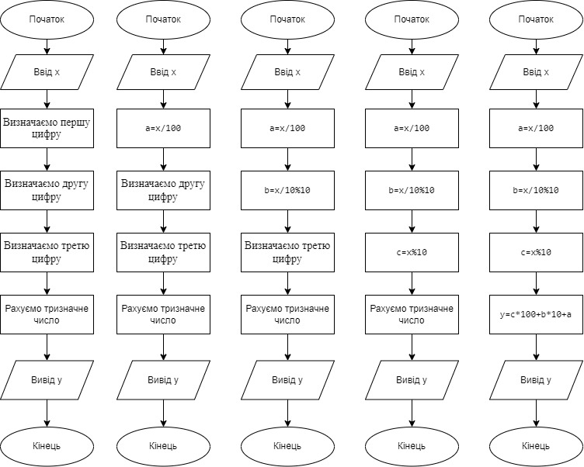**Крок 1 Крок 2 Крок 3 Крок 4 Крок 5**

**Випробування алгоритму**

|  |  |
| --- | --- |
| **Блок** | **Дія** |
|  | Початок |
| 1 | Введення: x = 123 |
| 2 | a = 123/100 = 1 |
| 3 | b = 123/10%10 = 2 |
| 4 | c = 123%10 = 3 |
| 5 | y = 3*100+2*10+1 = 321 |
| 6 | Вивід: 321 |
|  | Кінець |

**Висновки**

Ми дослідили лінійні програмні специфікації для подання перетворювальних операторів та операторів суперпозицій та набули практичних навичок їх використання під час складання лінійних програм специфікацій. У результаті виконання лабораторної роботи ми отримали алгоритм для зміни послідовностей цифр у трицифровому числі та розділили його на 5 кроків: визначили основні дії, першу, другу та третю цифри, а також порахували тризначне число. Під час випробовування алгоритму проблем не виникло.